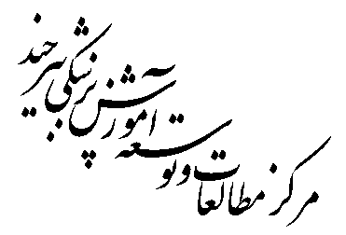

معاونت آموزشي
Course Plan

دانشکده: گروه آموزشی:
نیم‌سال تحصیلی: رشته و مقطع تحصیلی:
تاریخ تدوین: تاریخ بازنگری:
نام درس/دوره:  پیش‌نیاز: | تعداد و نوع واحد:
زمان برگزاری: | مکان برگزاری:
نام مدرس/مدرسین:
آدرس دفتر مسوول کارآموزی/کارورزی:
تلفن دفتر: زمان تماس یا مراجعه به دفتر:
آدرس پست الکترونیک مسوول کارآموزی/کارورزی:
شرح کارآموزی/کارورزی:
هدف كلي:

اهداف اختصاصی:

* نکته: جهت تکمیل این قسمت می توان از رئوس مطالب در برنامه آموزشی (کوریکولوم) دوره استفاده کرد.
روشهای تدریس:

وظايف/ تکالیف دانشجويان:
نحوه ارزشيابی فراگیر و بارم مربوط به هر ارزشيابی:
رديف | ملاك | بارم
1 | رفتار حرفه ای و پوششی
2 | ارزشیابی تکوینی( تمرين هاي عملي محوله در طول دوره)
3 | ارزشيابي پاياني
 | جمع نمرات

شيوه ارزشيابي در موضوعات نظري ………… و در موضوعات عملي ……………… مي باشد.

سياست مسؤول دوره در مورد نظم و انضباط و اجرای قوانین آموزشی و درمانی:

جدول برنامه هفتگی
ساعت  14-13 | ساعت  13-12 | ساعت  12-11 | ساعت  11-10 | ساعت  10-9 | ساعت  9-8 | ساعت  8-7 | روز | ردیف
 |  |  |  |  |  |  | شنبه | 1
 |  |  |  |  |  |  | یکشنبه | 2
 |  |  |  |  |  |  | دوشنبه | 3
 |  |  |  |  |  |  | سه شنبه | 4
 |  |  |  |  |  |  | چهارشنبه | 5
 |  |  |  |  |  |  | پنج شنبه | 6

فهرست كنفرانس هاي مورد نياز كار آموزان /کارورزان
رديف | موضوع
1
2
3
4
5
6

منابع اصلی درس (عنوان کتاب، نام نويسنده، سال و محل انتشار، نام ناشر، شماره فصول يا صفحات مورد نظر در اين درس- در صورتی که مطالعه همه کتاب يا همه مجلدات آن به عنوان منبع ضروری نباشد)

منابع فرعی درس (کتاب، مجله، سامانه و...):

نام و نام خانوادگی تدوین کننده:

